课程编号
得分 | 教师签名 | 批改日期
深 圳 大 学 实 验 报 告

课程名称： 大学物理实验（二）
实验名称： 干涉法测热膨胀系数和折射率温度系数
学 院： 计算机与软件学院
指导教师： 薛白
报告人： 刘俊楠 组号： 2
学号 2017303010 实验地点
实验时间： 年 月 日
提交时间：

一、实验目的
1.使用光学干涉方法来测量一-种玻璃材料的热膨胀系数和折射率温度系数。
2.验证牛顿冷却定律。
二、实验原理
(一)热膨胀系数和折射率温度累数
光学仪器常常需要在高温或低温的条件下使用。当光学仪器在不同温度下使用时，其光学元件材料的热学性质，包括热膨胀系数和折射率温度系数，会直接影响它的光学性质。
热膨胀系数β的定义:
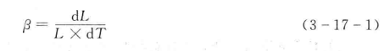

折射率温度系数γ的定义:
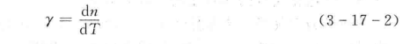
其中L是材料的长度，T是温度，n是折射率。
(二)薄膜干涉
1.厚度相等的薄膜
一面光源发出的波长为入的单色光，照射到折射率为n2、厚度为e的均匀透明薄膜上，薄膜放置在空气或真空中。光源发出的一束光经薄膜的上、下表面反射后的两東光1和2经透镜L后相遇，如图3- 17-1所示(n1=1),光程差为
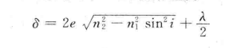
当δ=kλ时为明条纹，当δ=(2k+1)今时为明条纹，由于光程差取决于入射倾角，倾角相同的地方形成同一级条纹，所以叫等倾条纹。条纹特点:干涉条纹(如图3-17-2所示)为一系列同心圆环;内疏外密:内圆环的级次比外圆环的级次高，中心级次最高。
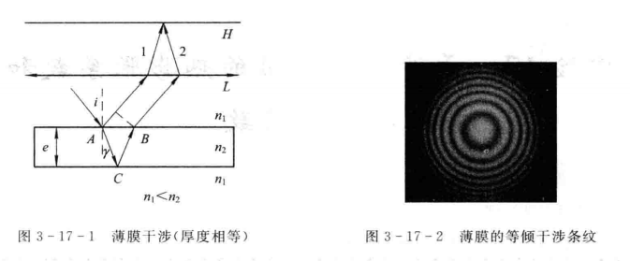
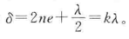
当光垂直入射时，人射角i=0，光程差为
若光程差满足:
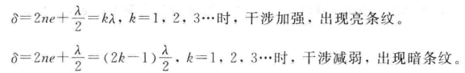
当薄膜厚度e增大λ/2时，条纹从中心向外涌出，并向外扩张。条纹变密。中心每冒出一个亮斑就意味着薄膜厚度增加△e。当厚度e减小λ/2时，条纹向内湮灭。
2.厚度均匀变化的薄膜
如果透明薄膜的厚度不均匀，薄膜的上下表面形成劈形夹角，所以也叫劈尖干涉。一般来说光源离薄膜较远，观察干涉条纹的范围又较小，光程差为
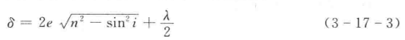
人射角i可认为不变，反射光的光程差只决定于薄膜的厚度e,薄膜上厚度相同的地方的反射光到达相遇点的光程相同，相位相同，形成同一级干涉条纹，所以叫等厚干涉条纹。
当薄膜为空气时，其折射率n=1,而且上下表面之间的夹角又很小，使光线几乎垂直，人射(即i≈90°),则光线11'和22'的光程差为(如图3- 17-3所示):
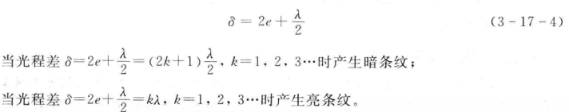
条纹特点:对于厚度均匀变化的劈形薄膜，干涉条纹是平行于劈刃的亮暗相间的直条纹，如图3-17-4所示。在e=0处，k=0,级次最低，满足干涉减弱的条件，应为暗条纹。随着厚度e的增加，级次k增大。
当薄膜厚度e增大或减小λ/2.条纹就移动一级。
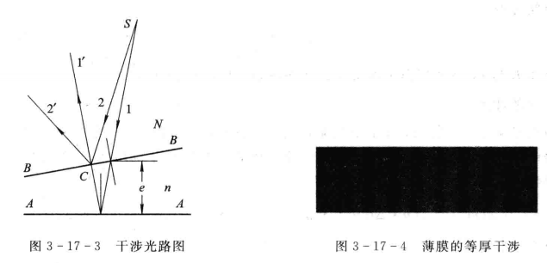

干涉法测量膨胀系数装置如图2-10-1所示：
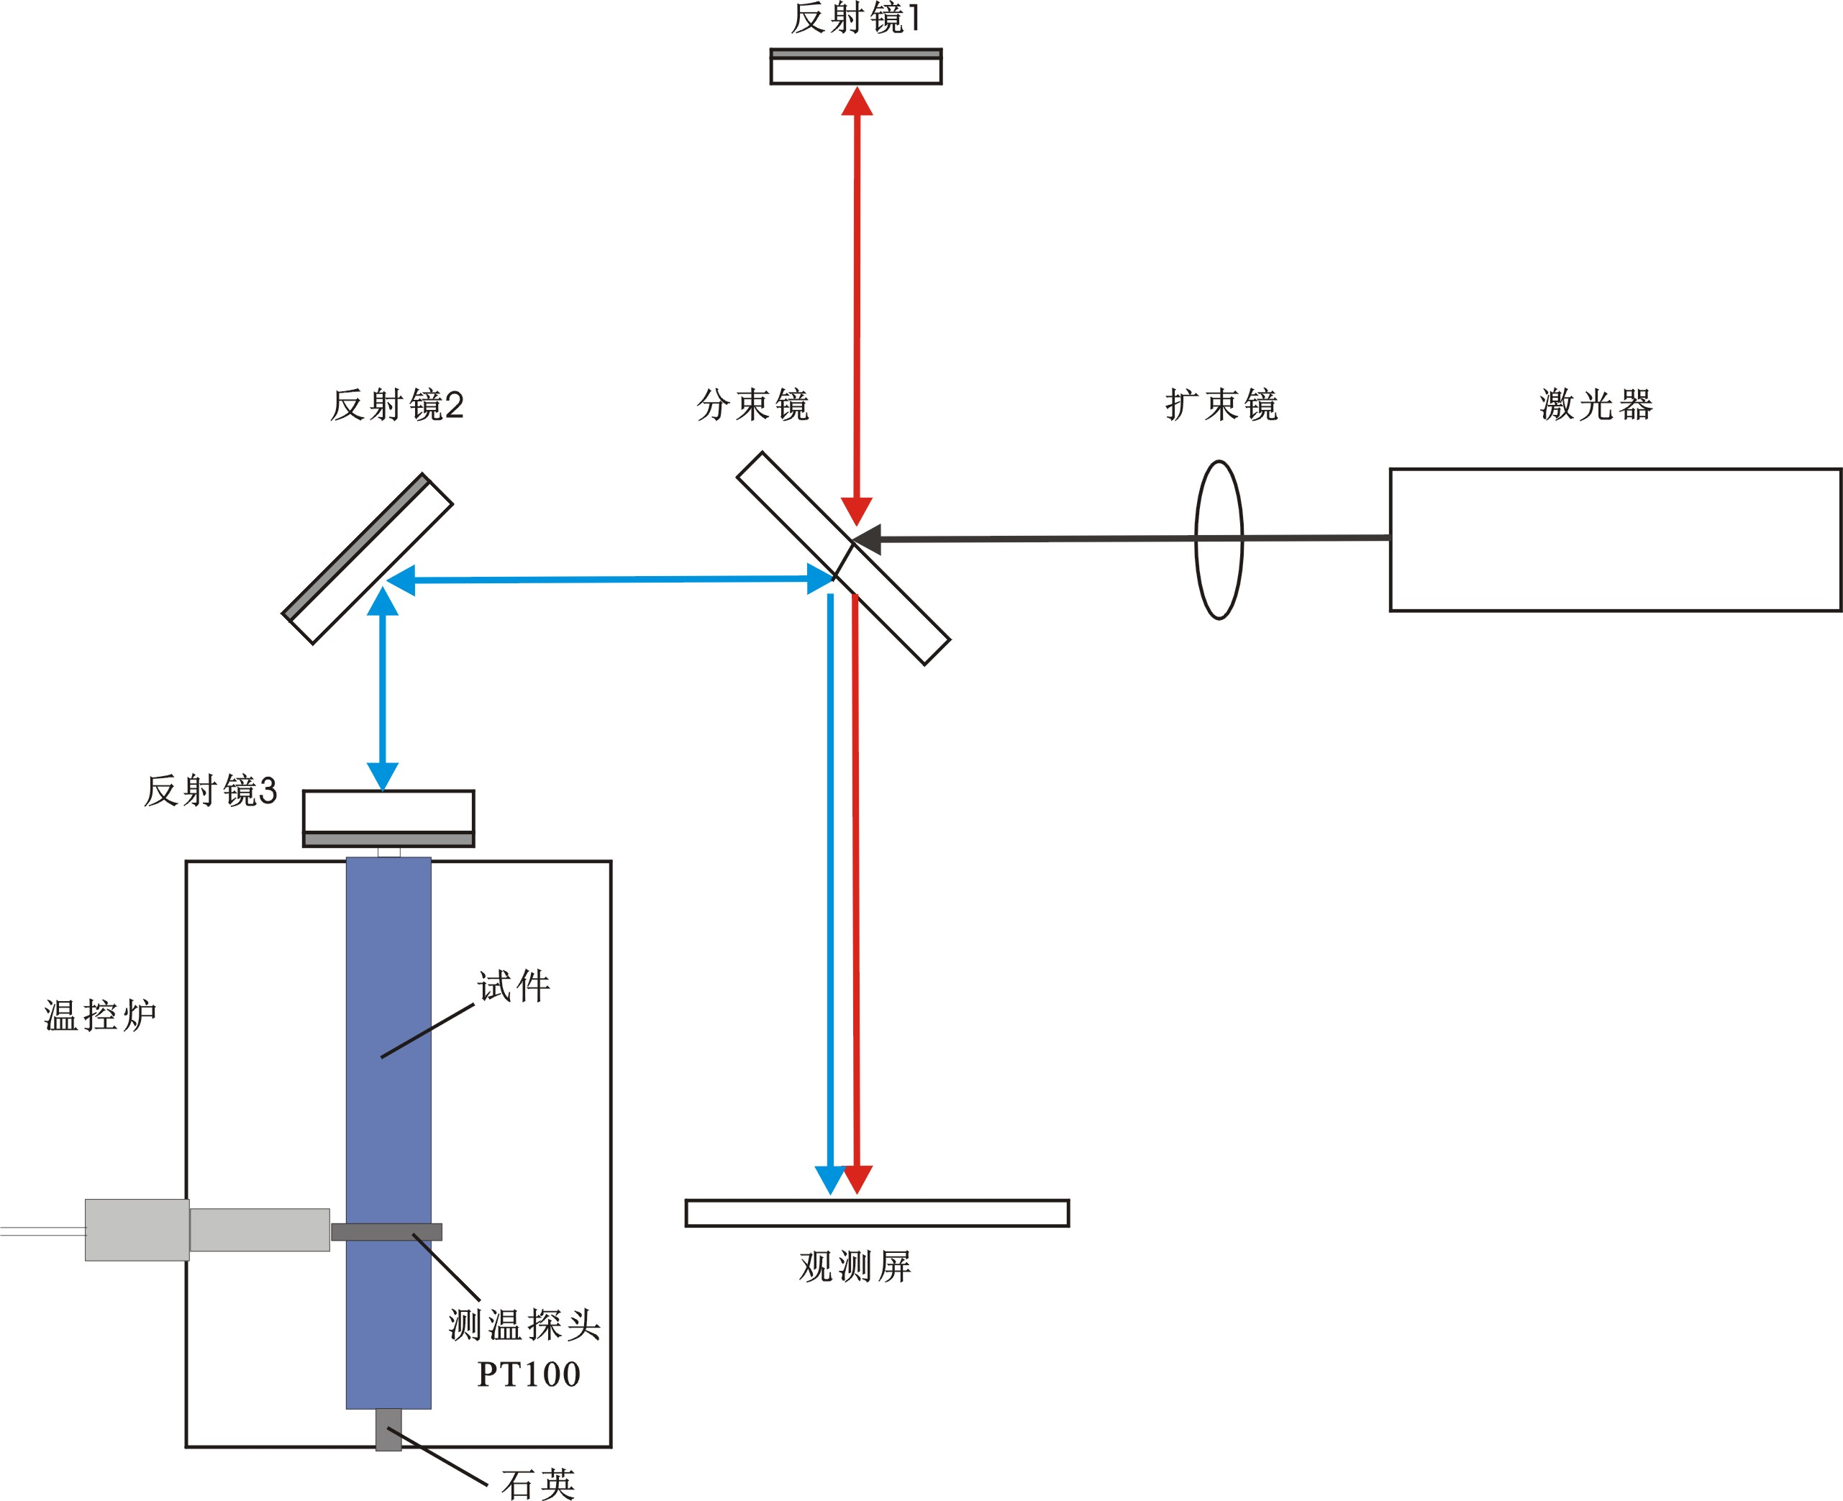
采用迈克尔逊干涉法测量试件的线膨胀系数如图3-17-5所示，根据迈克尔逊干涉原理可知，长度为L₁的待测试件被温控炉加热，当温度从t₁上升至t₂时，试件因线膨胀推动迈克尔逊干涉仪动镜（反射镜3）的位移量与干涉条纹变化的级数N成正比，即：
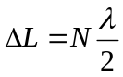 （3-17-5）
式中λ 为激光的光波波长。将式（3-17-5）带入式（3-17-6）得：

图3-17-5
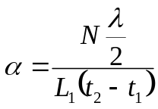 （1-10-7）

三、实验仪器：
热膨胀实验仪
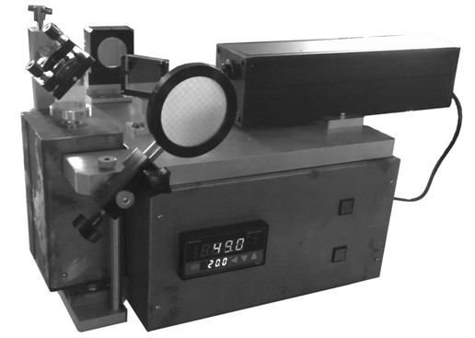

四、实验内容
已知激光波长λ=632.8 nm,样品中玻璃圆柱A的高度L=10.12士0. 05 mm,样品材料对应此波长在测量范围内的平均折射率n=1.515,测量温度范围为40~90C。测量温度范围内β、r视为常数。
(一)判断样品的形状(即B与B'是外侧厚还是内侧厚)
在平台上单独放置样品，使激光从a、b、c三个区域分别入射。根据观察屏上看到的光斑个数，以及光斑中有无干涉条纹，判断光斑是由何处反射光干涉产生的。由此判断样品B与B'的形状，如图3- 17- 10所示。
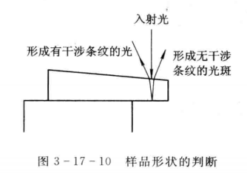
(二)测量样品的热膨胀系数β并估算不确定度
(1)组装实验器材，将样品放入铝块中，置于电热锅中加热。使激光从c区人射，此时反射光屏上应有三个光斑，其中心的光斑有干涉条纹出现。
(2)调整中心光斑的位置，使其位于激光出射孔。
(3)在钢杯中加入冷水，用电炉加热样品，观察中心光斑干涉条纹的移动，每移动一个级次记录下样品的温度直到降低到40°C左右。
(4)在温度达到70°C左右时停止加热，利用电炉的余热继续升温，直到样品达到90C左右时停止记录。
(5)样品自然冷却过程中，重复步骤(3)，记录下干涉条纹每移动一个级次时样品的温度，直到温度降低到40°C左右。
注：测量时可分为三种情况: ①钢杯中不加水，先加热再冷却;②钢杯中加较少水，水浴加热:③钢杯中加较多水，水浴加热。设计表格，记录温度值和对应条纹移动数m1，并分别绘制T-m1曲线，计算各种情况下的β值及不确定度。
(三)测量样品的折射率温度系数γ并估算不确定度
令激光人射到样品a侧，此时反射光屏上只能够看见一个有干涉条纹的光斑，重复上面(二)中的步骤(2)~(5)。(注:采用不加水，先加热再冷却法。
设计表格，记录温度值和对应条纹移动数并绘制T-m2曲线，计算γ值及不确定度。
(四)牛顿冷却定律的验证
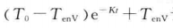
将铝块取出钢杯，用布擦干，然后置于倒置的塑料盆上自然冷却，记录不同时刻铝块的温度T及经过的时间t(直到温度降低到40°C)， 绘制T-t曲线。根据公式T= 1 计算出拟合温度并与实际温度相比较。根据结果验证牛顿冷却定律是否成立。

五、数据记录：
组号： 2 ；姓名 刘俊楠
温度℃ | 26.0 | 31.0 | 36.0 | 41.0 | 46.0 | 51.0 | 56.0
干涉环  变化数N | 56 | 53 | 54 | 50 | 49 | 45 | 38
表 3-17-11

六、数据处理
根据表（3-17-11）中的数据，带入公式，已知波长λ是632.8 nm，得
（1）当温度为26.0℃时，干涉环变化数N=56，此时
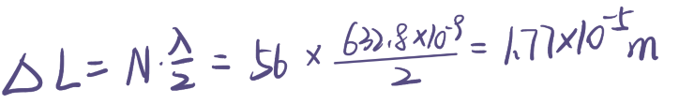
试件伸长量
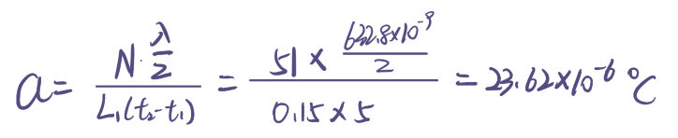
线膨胀系数

将其余所得数据记录到表（3-17-12）
温度℃ | 26.0 | 31.0 | 36.0 | 41.0 | 46.0 | 51.0 | 56.0
干涉环  变化数N | 56 | 53 | 54 | 50 | 49 | 45 | 38
试件伸长量  △L（×m） | 1.77E-05 | 1.68E-05 | 1.71E-05 | 1.58E-05 | 1.55E-05 | 1.42E-05 | 1.20E-05
线胀涨系数  α(×10-6/℃) | 23.62 | 22.36 | 22.78 | 21.09 | 20.67 | 18.98 | 16.03
表3-17-12
2.以温度为横坐标，热膨胀系数为纵坐标作图3-17-12，观察热膨胀系数随温度的变化趋势
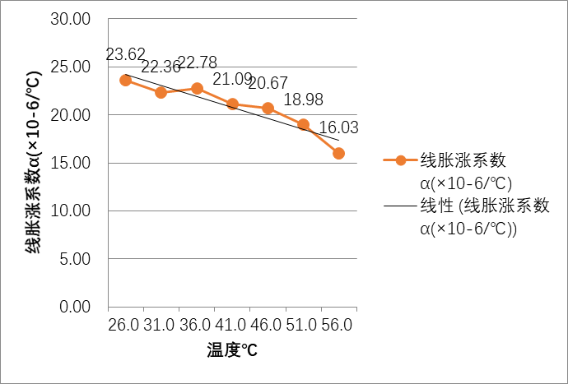
图3-17-12

七、结果陈述：
试件遵循热胀冷缩定律，热膨胀系数随温度的升高降低，且与温度呈线性相关。
八、实验总结与思考题
实验总结：
实验结果上看，本次实验记录数据波动较大，与拟合直线有较大偏差，原因有：
- 记录时没耐心，粗心记错条纹变化数目。
- 实验时对原理理解不够透彻，导致实验时遇见干涉环不清晰的情况时惊慌失措，导致重新测量，影响实验结果。
思考题：
1.实验过程中，接收屏上干涉条纹的中心位置不断在改变，请分析原因并找出处理方法。
①实验过程中，由于温度升高，试件离反射镜3越来越近，但当其不与反射镜垂直时，条纹中心位置就会不断改变。
处理方法：调整反射镜使其垂直于试件。
②两面镜子的俯仰螺丝没有固定。
处理方法：拧紧固定螺栓。

2.根据实验结果，不同温度下样品的热膨胀系数是否相同？试分析原因。
不同。根据实验结果，温度越高热膨胀系数越低，因为温度的改变会改变材料的性质，导致热膨胀系数不同。
指导教师批阅意见：

成绩评定：

预习  （20分） | 操作及记录  （40分） | 数据处理与结果陈述30分 | 思考题  10分 | 报告整体  印 象 | 总分

